**4 czerwca 2022, sobota** Dz 28,16-31; Ps 11,4-5.7; J 21,20-25

**SPOTKAĆ ZMARTWYCHWSTAŁEGO,**

**TO OPOWIEDZIEĆ SIĘ INDYWIDUALNIE ZA JEZUSEM**

**J 21, 21-22**

*Gdy więc go Piotr ujrzał, rzekł do Jezusa: „Panie, a co z tym będzie?” Odpowiedział mu Jezus: „Jeżeli chcę, aby pozostał, aż przyjdę, to cóż tobie do tego? Ty pójdź za Mną!”*

Najważniejsze jest czy my chcemy pójść za Jezusem. Nie możemy zmienić serca drugiego człowieka, ale możemy podjąć własną decyzję czy chcemy radykalnie iść za Jezusem. Nie jest ważne, że inni tego nie robią. Najważniejsze jest jaka będzie nasza odpowiedź na zaproszenie Jezusa.

Jaka jest twoja odpowiedź na zaproszenie Jezusa? Czy pragniesz pójść za Nim radykalnie? **Pomódl się:** Jezu, dziękuję Ci, że demaskujesz we mnie lęki pójścia za Tobą. Dziękuję, że wlewasz w moje serce pragnienie służenia Tobie.

|  |  |  |
| --- | --- | --- |
| [Opis: Opis: http://ts3.mm.bing.net/th?id=H.4735971083880562&pid=1.9](http://www.bing.com/images/search?q=foska&view=detail&id=1AFDCB8C165443400EF8A0082A0C7AAFF792C142&first=61&FORM=IDFRIR) | Opracowała: Jolanta Prokopiuk, korekta: Elżbieta i Grzegorz Kowalewscy, ilustracje: Marta Stańco, skład: Mariusz Stańco. Asystent kościelny – ks. Wojciech Jaśkiewicz.  Wspólnota Domowego Kościoła Ruchu Światło – Życie „On Jest” | **Opis: Opis: C:\Users\Mariusz\Desktop\Faith\Rozwazania\QR code lectio.jpeg** |
| **Teksty do medytacji znajdują się na stronie:** [**www.onjest.pl/slowo**](http://www.onjest.pl/slowo)  **Zachęcamy do korzystania z metody czytania i rozważania Słowa Bożego Lectio Divina i rozważań dostępnych na stronie internetowej oraz w formie aplikacji na urządzenia z systemami Android, Apple (kod QR obok), jak również czytniki e-book** | |

**SPOTKAĆ ZMARTWYCHWSTAŁEGO**

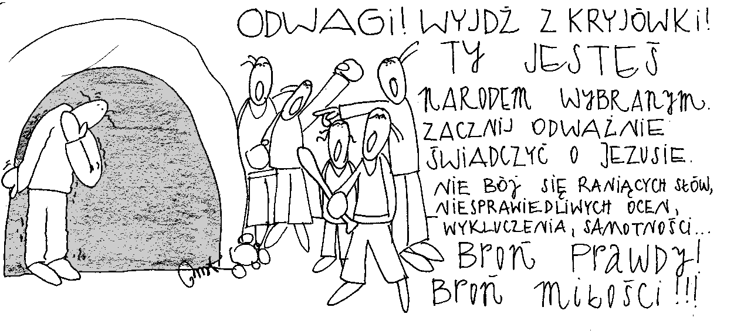

**29 maja 2022, niedziela – uroczystość Wniebowstąpienia Pańskiego**

Dz 1,1-11; Ps 47,2-9; Hbr 9,24-28; 10, 19-23; Łk 24,46-53

**SPOTKAĆ ZMARTWYCHWSTAŁEGO**

**PRZY PROSTYCH CZYNNOŚCIACH**

**Dz 1, 4-6**

*A podczas wspólnego posiłku przykazał im nie odchodzić z Jerozolimy, ale oczekiwać obietnicy Ojca: „Słyszeliście o niej ode Mnie – mówił – Jan chrzcił wodą, ale wy wkrótce zostaniecie ochrzczeni Duchem Świętym”.*

Jezus zmartwychwstały objawia się nam podczas wykonywania prostych, codziennych czynności. Mamy szansę spotkać Go przy gotowaniu obiadu i szykowaniu śniadania. Mamy szansę spotkać Go przy koszeniu trawy i przy naprawie kontaktu elektrycznego. Wszystko dzieje się na poziomie serca i wiary.

Czy przy twoich codziennych czynnościach towarzyszy ci wiara? **Pomódl się:** Jezu, dziękuję Ci za dar wiary. Dziękuję, że mam szansę na spotkanie Ciebie przy codziennych czynnościach.

**30 maja 2022, poniedziałek** Dz 19,1-8; Ps 68,2-7; J 16,29-33

**SPOTKAĆ ZMARTWYCHWSTAŁEGO,**

**TO ZWYCIĘŻYĆ ŚWIAT PRZEZ SWOJĄ WIARĘ**

**J 16, 32b-33**

*Ale Ja nie jestem sam, bo Ojciec jest ze Mną. To wam powiedziałem, abyście pokój we Mnie mieli. Na świecie doznacie ucisku, ale odwagi! Ja zwyciężyłem świat.*

Zwyciężać świat, to być w bliskiej relacji z Bogiem żywym. Najpierw zwyciężać świat w samym sobie. Jan ewangelista w swoim liście pisze na czym polega zwycięstwo świata: *Wszystko bowiem, co z Boga zrodzone, zwycięża świat: tym właśnie zwycięstwem, które zwyciężyło świat, jest nasza wiara. A kto zwycięża świat, jeśli nie ten, kto wierzy, że Jezus jest Synem Bożym?* (1 J 5, 4-5)

Czy wzrastasz w wierze? Czy twoja wiara opiera się na obietnicach Bożych? **Pomódl się:** Jezu, dziękuję Ci, że zwyciężyłeś świat przez swoje posłuszeństwo. Dziękuję, że zwyciężasz świat we mnie.

**31 maja 2022, wtorek – Nawiedzenie NMP**

So 3,14-18; Ps: Iz 12,2-6; Łk 1,39-56

**CHODZIĆ W DUCHU ŚWIĘTYM,**

**TO DOŚWIADCZYĆ SWOJEGO NAWIEDZENIA**

**Łk 1, 39-42**

*Maryja wybrała się i poszła z pośpiechem w góry do pewnego miasta w pokoleniu Judy. Weszła do domu Zachariasza i pozdrowiła Elżbietę. Gdy Elżbieta usłyszała pozdrowienie Maryi, poruszyło się dzieciątko w jej łonie, a Duch Święty napełnił Elżbietę. Wydała ona okrzyk i powiedziała: „Błogosławiona jesteś między niewiastami i błogosławiony jest owoc Twojego łona.*

Każdy z nas potrzebuje doświadczyć swojego nawiedzenia przez Maryję. Matka Jezusa również i do nas się śpieszy, aby nam usłużyć. Każdy z nas w czymś potrzebuje pomocy. Jeden potrzebuje, aby upiec mu ciasto, inny, aby wypełnić mu PIT-a do rozliczenia podatkowego. Maryja często przysyła nam drugiego człowieka, aby pomógł nam w tym, z czym sobie nie radzimy.

Czy potrafisz spoglądać na swoje życie oczami wiary? Czy potrafisz zamiast narzekać i szemrać dziękować i błogosławić? **Pomódl się:** Jezu, dziękuję Ci, że uczysz mnie spoglądać na moje życie oczami wiary. Dziękuję za obecność Maryi w moim życiu.

**1 czerwca 2022, środa** Dz 20,28-38; Ps 68,29-36; J 17,11-19

**SPOTKAĆ ZMARTWYCHWSTAŁEGO,**

**TO PRZYJĄĆ ODPOWIEDZIALNOŚĆ**

**Dz 20, 28**

*Paweł powiedział do starszych Kościoła efeskiego: Uważajcie na samych siebie i na całe stado, w którym Duch Święty ustanowił was biskupami, abyście kierowali Kościołem Boga, który On nabył własną krwią.*

Jedni są odpowiedzialni za diecezję, bo są biskupami. Inni są odpowiedzialni za parafię, bo są proboszczami. Jeszcze inni są odpowiedzialni za własną rodzinę, bo są małżonkami i rodzicami. Za każde zadanie i powołanie będziemy rozliczani na sądzie ostatecznym. Za każdy Kościół i ten domowy, i ten parafialny, czy diecezjalny Jezus oddał swoje życie.

Czy masz świadomość powierzonej ci odpowiedzialności związanej z twoim powołaniem? Czy wiesz z czego będziesz rozliczany? **Pomódl się:** Jezu, dziękuję Ci za moje powołanie.Dziękuję za łaskę i trud wierności.

**2 czerwca 2022, czwartek** Dz 22,30;23,6-11; Ps 16,1-11; J 17,20-26

**SPOTKAĆ ZMARTWYCHWSTAŁEGO,**

**TO STAWAĆ SIĘ ODWAŻNYM**

**Dz 23, 11**

*Następnej nocy ukazał mu się Pan. „Odwagi! – powiedział – trzeba bowiem, żebyś i w Rzymie zaświadczył o Mnie, tak jak dawałeś o Mnie świadectwo w Jeruzalem”.*

Być chrześcijaninem oznacza być odważnym. Pełnienie woli Bożej domaga się odwagi i posłuszeństwa. Święty Paweł za głoszenie Jezusa płacił ogromną cenę. Potrzebujemy odwagi w naszym życiu, aby głosić Jezusa w całej prawdzie i to prawdzie niewygodnej.

Czy jesteś człowiekiem odważnym? Czy masz odwagę przyznać się do Jezusa w sytuacjach trudnych? **Pomódl się:** Jezu, dziękuję Ci za dar odwagi w głoszeniu Ciebie. Dziękuję za dar wiary.

**3 czerwca 2022, piątek** Dz 25,13-21; Ps 103,1-20; J 21,15-19

**SPOTKAĆ ZMARTWYCHWSTAŁEGO,**

**TO NAWIĄZAĆ Z NIM RELACJĘ**

**Dz 25, 18-19**

*Oskarżyciele nie wnieśli przeciwko niemu żadnej skargi o przestępstwa, które podejrzewałem. Mieli z nim tylko spory o ich wierzenia i o jakiegoś zmarłego Jezusa, o którym Paweł twierdzi, że żyje.*

Jezus może wydawać się nam kimś dalekim. Może myślimy o nim jako o kimś, kto kiedyś żył. Może być kimś, kogo dzisiaj spotkaliśmy. Może być kimś, kto nie ma dla nas najmniejszego znaczenia. Potrzebujemy nawiązać z Nim głęboką relację, która będzie miała wpływ na nasze życie.

Kim jest dla ciebie Jezus? Czy masz z Nim głęboką relację? **Pomódl się:** Jezu, dziękuję Ci, że pragniesz nawiązać ze mną relację. Dziękuję za dar wiary.